

Relatório de CTF
St3g0 – picoCTF

Informações do documento
Referência | St3g0 – Pedro Borges
N° Revisão | 1
Data de publicação | 06/04/2025
Link | https://play.picoctf.org/practice/challenge/305?category=4&difficulty=2&page=2

Redação | Nome do realizador | Pedro Borges
Revisão | Nome do revisor | Orientador
Aprovação | Nome do aprovador | Diretor

Histórico de revisões
N° | Entregas | Descrição
0 | DD/MM/AAAA | Produção
1 | DD/MM/AAAA | Revisão
2 | DD/MM/AAAA | Aprovação

Informações do CTF
Nível de Dificuldade | Médio
Tipo de acesso | Gratuito
Conceitos envolvidos | Forense e esteganografia
Plataforma | PicoCTF
Área | Red

Sumário
Contextualização 3
Desenvolvimento 3
Download this image and find the flag. 3
Conclusão 3
Referências 3

Contextualização
Um CTF hospedado na plataforma picoCTF, entitulado St3g0 e com flags indicando que é um desafio de dificuldade mediana, na área de forense e envolve conceitos de esteganografia.

Desenvolvimento
Download this image and find the flag.
A plataforma começa fornecendo uma imagem para baixarmos. Após o download, vejo que o nome e extensão da imagem são, respectivamente, pico.flag, png. (Print da imagem abaixo)

Uma vez que o desafio já deu indícios (no título e nas flags) que haveria algo relacionado a esteganografia, fui direto buscar alguma ferramenta em que eu poderia utilizar essa técnica no arquivo .png.
Encontrei a biblioteca zsteg que instalei no meu terminal Kali Linux através do comando gem install zsteg, a palavra gem indicando que a ferramenta foi desenvolvida na linguagem de programação Ruby.
Após a instalação da ferramenta e lendo a sua documentação, utilizei o comando zsteg pico.flag.png e obtive o seguinte resultado:
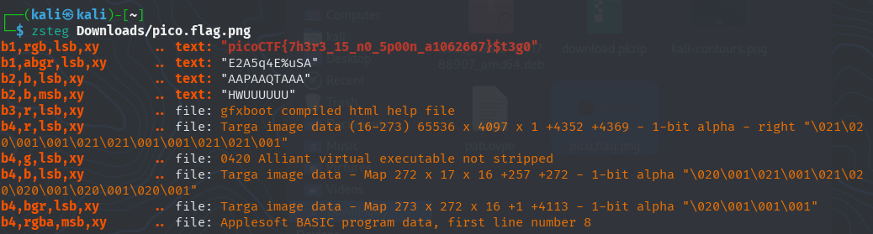
Logo no primeiro retorno já me devolveu a flag em plain text, e assim conclui o desafio.
Conclusão
Apesar de estar catalogado como um CTF de dificuldade média, ele é bastante simples. O desafio demonstrou o uso básico de esteganografia em arquivos de imagem, reforçando a importância de conhecer ferramentas específicas como o zsteg.
Referências
Documentação zsteg https://github.com/zed-0xff/zsteg

